Лингво-краеведческий лагерь « Лингва -2015»
в фокусе событий

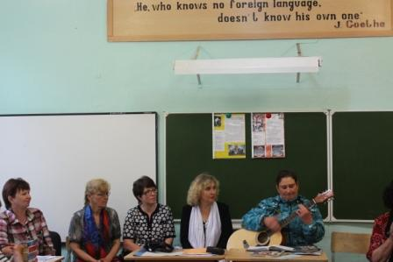

09.06.2015г. Встреча с поэтами и бардами Тавдинского городского округа
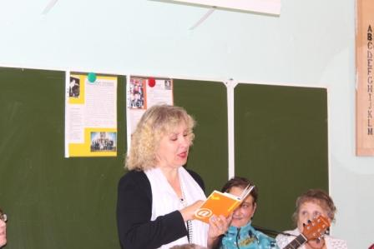

Стихи о тавдинском крае в исполнении С.Ефимовой
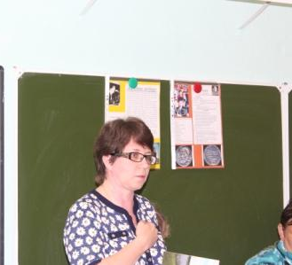

Валентины Платоновой

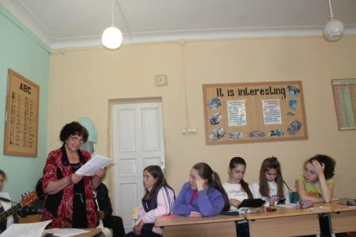
Макаровой Галины
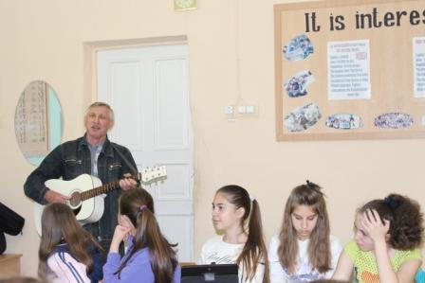

Песни на стихи тавдинских поэтов в исполнении Виктора Миронова

Поэтический перевод на иностранный язык – это трудно!

